Niezbędne informacje - jak udostępnić Internet z iPhone na laptopa?
Jak udostępnić Internet z iPhone na laptopa? Głowią się nad tą kwestią nowi posiadacze smartfonów od firmy Apple. Smartfony amerykańskiego producenta uchodzą za niezwykle intuicyjne, jednak przejście z systemu Android na iOS może być dla wielu osób wyzwaniem. Oto artykuł, który pokaże Ci, jakie kroki należy podjąć, aby cieszyć się Internetem za laptopie z własnego smartfona.

Korzystanie z dobrodziejstw pakietu Internetu nie musi odbywać się wyłącznie w telefonie
Umiejętność tworzenia tzw. prywatnego hotspota, to cecha, która przydatna jest w wielu sytuacjach. Dysponowanie obszernym pakietem Internetu w telefonie może być wykorzystane na innych urządzeniach elektronicznych posiadających moduł Wi-Fi. W przypadku urządzeń od Apple również możemy dokonać takiego transferu. Oto niezbędne kroki, dzięki którym dowiemy się jak udostępnić Internet z iPhone na laptopa? Dzięki nim z łatwością będziesz mógł korzystać z Internetu na wielu urządzeniach.

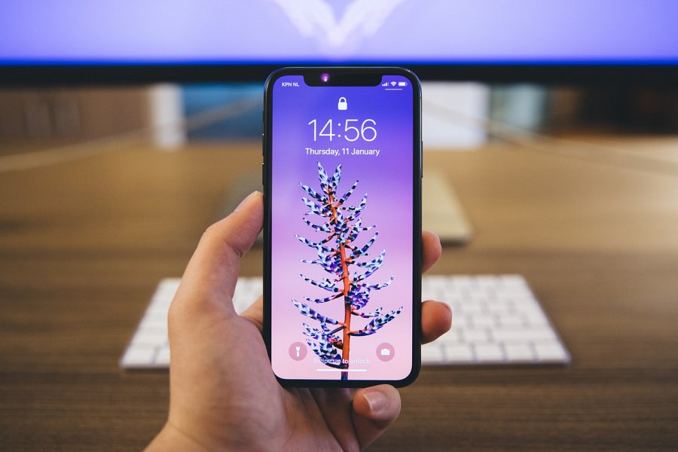
Jak udostępnić Internet z iPhone na laptopa - krok po kroku
Pierwszy krok, który należy wykonać to włączenie transmisji danych komórkowych w naszym smartfonie. Znajdziemy tę opcję tuż po wejściu w ustawienia urządzenia. To jak udostępnić Internet z iPhone na laptopa zależy też od włączenia Wi-Fi oraz Bluetooth. Po wykonaniu tych funkcji wybieramy opcję, która dotyczy wyboru odpowiedniej sieci poprzez przenośny punkt Wi-Fi. Wybieramy moduł, z którego będziemy udostępniać dane. Wpisujemy nazwę hotspotu oraz niezbędne hasło, a następnie logujemy się za pomocą laptopa do stworzonej sieci. Teraz, gdy już wiesz jak udostępnić Internet z iPhone na laptopa, możesz bez problemu korzystać z pakietu zawartego w smartfonie od Apple.

